**Moção Nº 521/2022**

A Câmara de Vereadores de Itapevi, por meio do Vereador José Aparecido Ramos que subscreve este documento, aprova Moção de Aplausos à Protetora dos Animais Sr. ª Maria do Socorro Quirino.

**JUSTIFICATIVA**

A Câmara Municipal de Itapevi, através de seu vereador que subscreve este documento, aprova Moção de Aplausos, a Sr. ª Maria do Socorro Quirino.

Maria do Socorro Quirino, protetora da Vila Santa Rita, sempre amou animais e por vários anos vem resgatando animais abandonados na rua, muitos machucados e acolhendo em sua residência.

Com muita dificuldade financeira, continuou com sua dedicação e amor aos animais, onde fora convidada a ser protetora dos animais pela protetora Maria de Fatima.

Assim sendo, deixo registrado meus cumprimentos à Ilustre Protetora dos Animais Sr.ª Maria do Socorro Quirino.

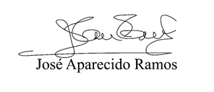Sala das Sessões Bemvindo Moreira Nery, 21 de julho de 2022.

**Vereador Zeca da Piscina - PTB**

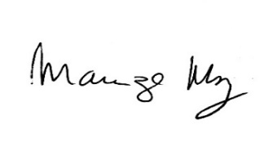

**______________________________________**

***MARIZA MARTINS BORGES***

*Vereadora – PODEMOS*